Владимирская область
Муниципальное общеобразовательное учреждение
Новкинская основная общеобразовательная школа
Камешковского района
Школьное лесничество «Внуки Берендея»

Всероссийский конкурс школьных лесничеств имени Г.Ф. Морозова
Номинация: «Жизнь леса»

Учебно-исследовательская работа
«Влияние освещенности на растения напочвенного покрова»

Работу выполнила:
член школьного лесничества
«Внуки Берендея» МОУ Новкинская ООШ
п. Новки Камешковского района
Филиппова Анастасия, 7-а класс
Руководитель работы:
Матвиенко Татьяна Александровна,
руководитель школьного лесничества,
учитель биологии и химии

п. Новки, 2025

Оглавление

Введение………………………………………………………………………....3
Основная часть
1. Обзор литературы…………………………………………………………….4
2. Физико-географическая характеристика района исследования …………..4
3. Данные о лесном насаждении……………………...…………………….…..5
4. Методика исследования……………………….……………………………..5
5. Результаты исследований…………….…….………………………………..5
Выводы…………………………………………………………………………...9
Список литературы…………………………………………...…………………9
Приложение 1 – Таксационное описание выделов………………………… ..10
Приложение № 2 – Карта-схема расположения пробных площадок …… .12
Приложение № 3 – Данные обследования древостоя, кустарников и подроста на площадках…………………………………………….……………………...13
Приложение № 4 – Данные обследования травянистой растительности и освещенности………………………………………………………………..… .15
Приложение № 5 – Фотоматериалы………………………………………….16

Введение

Школьное лесничество «Внуки Берендея» действует уже больше полувека. Ребята заняты в различных видах деятельности: природоохранной, просветительской, образовательной, учебно-исследовательской. Занимаясь в кружке «Азбука лесоведения», ребята знакомятся с жизнью леса: строением и составом, взаимосвязях организмов, влиянием экологических факторов на процессы жизнедеятельности. Теоретические знания подкрепляют на практике на закрепленных производственных участках: 117 квартал Новкинского лесничества, дендроучасток, экологическая тропа. На одном небольшом участке 117 квартала зимой 2025 года была произведена очистка от кустарников. Лес стал светлым и чистым, похожим на парк.
На занятии «Влияние света на растения леса» изучены такие понятия как «космическая роль» зеленых растений, ярусность, мозаичность, приспособленность растений к разному количеству освещенности.
В нашей школе есть цифровые лаборатории Точка Роста, среди оборудования имеются датчики освещенности, которые позволяют точно определить количество падающего света.
На практических занятиях решено было сравнить травянистые растения участков с разным составом леса и освещенностью. А также интересно, как повлияла вырубка кустарников на растительный покров.

Цель исследования: изучить разнообразие травянистых растений в зависимости от уровня освещенности.
Задачи:
- дать физико-географическую характеристику Камешковского района;
- заложить пробные площадки для проведения исследования;
- исследовать освещенность и разнообразие растений на пробных площадках;
- сделать вывод о зависимости разнообразия травянистых растений от количества света.
Сроки проведения работы: июнь - октябрь 2025 года.

Тема исследования по изучению разнообразия травянистых растений в зависимости от уровня освещенности актуальна и обусловлена её практической значимостью для сохранения биоразнообразия лесных экосистем, разработки мер по сохранению лесов, развития методов мониторинга и оценки состояния лесов, повышения эффективности лесохозяйственной деятельности, а также для образовательных и просветительских целей.
Лесные насаждения являются домом для множества видов растений и животных. Изучение позволяет понять, как различные виды взаимодействуют друг с другом и с окружающей средой, а также как эти взаимодействия влияют на биоразнообразие.
Изучение разнообразия травянистых растений сообщества лесных насаждений могут служить индикаторами состояния лесных экосистем. Их изучение позволяет оценить, насколько успешно экосистема справляется с внешними воздействиями и какие факторы могут негативно повлиять на её функционирование.

- Обзор литературы
Перед проведением исследования изучена литература по физико-географическому положению исследуемой местности [1].
Для уточнения данных по лесному участку использовано таксационное описание из архива ГКУ ВО Камешковское лесничество за 2015 год [2].
При проведении таксационных измерений применялись методики измерений и анализа бонитета, используемых в лесной таксации [3].
Для описания подлеска и травянистой растительности использовались методики геоботанических описаний[4].
2. Физико-географическая характеристика района исследования

Камешковский район – один из малых районов Владимирской области (по площади занимает предпоследнее место из 16 районов), расположен на северо-востоке области. Работа проводилась на территории Камешковского участкового лесничества – 117 квартал, выделы: 9, 15, 22.
Общий характер рельефа – равнина с небольшими холмами.
Климат умеренно-континентальный с теплым летом, умеренно холодной зимой и хорошо выраженными переходными сезонами. Во все времена года здесь преобладают континентальные умеренные воздушные массы. Они формируются из воздушных масс, приходящих с Атлантического и Северного Ледовитого океана. Летом эти воздушные массы прогреваются, а зимой, наоборот, охлаждаются под воздействием подстилающей поверхности, превращаясь в континентальный умеренный воздух. Таким образом, морской умеренный воздух, приходящий с запада, с Атлантического океана, летом вызывает похолодание, а зимой - потепление. Среднегодовая температура + 5, 5⁰С. Самым теплым месяцем является июль, самым холодным - январь.
Почвы Камешковского района преимущественно дерново-подзолистые. По механическому составу преобладают лёгкие песчаные и супесчаные почвы. Они обладают низким естественным плодородием и кислые.
Территория Камешковского района находится в подзоне хвойно-широколиственных лесов лесной зоны. Почти половина земельной площади района покрыта лесом. В составе древесной растительности свыше 60% приходится на долю сосны. Основную часть составляют сосняки-брусничники и сосняки-черничники с наземным покровом из зеленых мхов. Травянисто-кустарничковый ярус образуют седмичник европейский, майник двулистный, грушанка круглолистная, плаун булавовидный.
Следы деятельности человека на изучаемой территории – пешеходные дорожки, экологическая тропа школьного лесничества «Внуки Берендея», места отдыха с оборудованными кострищами.
3. Данные о лесном насаждении
В архиве ГКУ ВО Камешковское лесничество хранится таксационное описание лесного участка по данным 2015 года (Приложение 1).
Площадь 9 выдела составляет 2,6 гектара. Состав леса: 100% порода сосны, единично береза. Один ярус деревьев диаметр 22 см, высота 21 метр. Возраст насаждений 55 лет. Бонитет – 1 класс. Тип леса – сосняк брусничный. Подлесок – крушина лесная – густой.
Площадь 15 выдела составляет 3,3 гектара. Состав леса: 100% порода сосны. Один ярус деревьев диаметр 26 см, высота 25 метров. Возраст насаждений 65 лет. Бонитет – 1А класс. Тип леса – сосняк земляничный. Подлесок – рябина обыкновенная, крушина лесная – густой.
Площадь 22 выдела составляет 1,9 гектара. Состав леса: 100% порода сосны, единично береза. Один ярус деревьев диаметр 28 см, высота 25 метров. Возраст насаждений 65 лет. Бонитет – 1А класс. Тип леса – сосняк злаковоразнотравный. Подлесок – рябина, крушина лесная – густой.

4. Методика исследования
Для изучения растений выбрать участки леса с различным типом освещенности. Заложить пять прямоугольных площадок размером 20х20 метров.
- Исследовать древостой по параметрам: состав 1 и 2 яруса, средний диаметр, средняя высота, бонитет[3].
- Исследовать ярус кустарников. Дать характеристику по параметрам: состав, средняя высота, проективное покрытие в процентах от занимаемой площади.
- Исследовать подрост по параметрам: состав, средняя высота каждой породы, проективное покрытие, обилие по Друде[4].
Для исследования древостоя, кустарниковых пород и подроста использовать мерную ленту, мерную вилку, высотомер.
- Исследовать травянистые растения на всех площадках. Оценить состав, проективное покрытие, обилие по Друде, отношение к свету, состояние[4].
- Исследовать освещенность у поверхности почвы на всех пробных площадках с помощью датчика освещенности. Единица измерения освещенности Люкс (лк).

5. Результаты исследований
Для проведения исследования заложили пять прямоугольных площадок размером 20х20 метров. (Приложение 2)
Первая площадка находится в 9 выделе. Это место вырубки кустарников зимой 2025года.
Вторая площадка также находится в 9 выделе, граничит с первой площадкой и имеет такую же растительность как на первой площадке до вырубки.
Третья и четвертая площадки расположены в 15 выделе. Отличаются составом леса. В третьей преобладает ель обыкновенная, а в четвертой – сосна обыкновенная.
Пятая площадка находится в 22 выделе. В составе леса есть сосна обыкновенная и береза бородавчатая.

5.1 Обследование ярусов древостоя, кустарников и подроста
После обследования древостоя, кустарников и подроста на всех площадках, данные занесли в таблицу «Данные обследования древостоя, кустарников и подроста на площадках» (Приложение 2).

Рисунок 1 Проективное покрытие подлеска и подроста, %
На первой площадке первый ярус представлен только сосной обыкновенной. Средний диаметр и высота соответствуют 1 бонитету. Второй ярус отсутствует. Кустарники были вырублены. Подрост представлен единичными соснами. В подлеске большое количество рябины обыкновенной.
Вторая площадка также характеризуется доминированием породы сосна обыкновенная. Средний диаметр и высота соответствуют 1 бонитету. Второй ярус представлен рябиной. В подлеске кустарники (ирга круглолистная и крушина ломкая), рябина обыкновенная, осина дрожащая, которые покрывают 100% площади участка. Подрост представлен елью 10 %.
На третьей площадке первый ярус представлен сосной. Средний диаметр и высота соответствуют 1А бонитету. Второй ярус представлен елью и рябиной. Ель преобладает и создает значительное затенение. Представители подлеска: ирга круглолистная и рябина обыкновенная занимают 35% площади. Подрост представлен елью и сосной.
На четвертой площадке первый ярус занят сосной обыкновенной. Средний диаметр и высота соответствуют 1А бонитету. Ель обыкновенная и рябина обыкновенная находятся во втором ярусе. Деревья создают достаточную затененность. В подлеске ирга круглолистная и рябина обыкновенная. Достаточно разнообразен подрост данного участка, встречаются: ель, сосна, береза, дуб, клен.
На пятой площадке первый ярус занят сосной обыкновенной. Средний диаметр и высота соответствуют 1А бонитету. Во втором ярусе встречаются единично береза бородавчатая и рябина обыкновенная, которые не создают затененности. В подлеске: ирга круглолистная и рябина обыкновенная. В подросте отмечается ель и рябина.
Таким образом, наиболее затенен участок второй площадки – обилие растений в подлеске, на третьей и четвертой площадках ель обыкновенная создает большую тень. Первая площадка самая светлая по причине отсутствия кустарников, на пятой площадке в древостое только сосна обыкновенная, которая пропускает много света.
5.2 Обследование травянистой растительности
Травянистая растительность присутствует на всех площадках. Уровень освещенности и разнообразие травянистой растительности занесены в таблицу «Данные обследования травянистой растительности и освещенности» (Приложение 3).

Рисунок 2 Проективное покрытие травами, %
На первой площадке уровень освещенности составляет 8549 лк. Площадка после вырубки кустарников. Растут светолюбивые травы: земляника лесная, звездчатка средняя, подорожник большой. Но встречаются и теневыносливые: чистотел обыкновенный и осоки. Состояние растений хорошее. Обилие невысокое (sp). Виды не образуют сплошного покрытия, занимают 7-10% площади. В целом травянистыми растениями занято 25% от всей площадки.
На второй площадке освещенность – 1256 лк. Встречаются только теневыносливые и тенелюбивые травы: подмаренник цепкий, майник двулистный, вороний глаз большой и живучка ползучая. Состояние растений хорошее или удовлетворительное. Травы растут рассеянно или необильно (sol, sp). Виды не образуют сплошного покрытия, занимают 3-8% площади. В целом травянистыми растениями занято 15% площади.
На третьей площадке уровень освещенности составляет 1772 лк. Встречаются только теневыносливые травы: черника обыкновенная, кислица обыкновенная, папоротник орляк, осоки, майник двулистный и живучка ползучая. Состояние растений хорошее или удовлетворительное. Травянистые растения рода осока растут более обильно (сор3), чем остальные (sp). Осока образует сплошное покрытие, занимает 30%. В целом травянистыми растениями занято 50% от всей площадки.
На четвертой площадке освещенность – 2673 лк. Растут теневыносливые травы: осоки, мох сфагнум, черника обыкновенная, кислица обыкновенная, папоротник орляк. Состояние растений в основном хорошее. Повсеместно растут мох, черника (сор2), папоротник, осока (сор3), образуя сплошное покрытие. Эти виды занимают от 30 до 60 % площади. В целом травянистыми растениями занято около 80% всей площадки.
На пятой площадке освещенность – 5000 лк. Растут светолюбивые травы: земляника лесная, вероника обыкновенная и теневыносливые: осоки, папоротник орляк, черника обыкновенная, купырь лесной, подмаренник цепкий. Состояние растений хорошее. Обилие высокое у земляники, осоки, вероники (сор2, сор3). Виды образуют сплошное покрытие. В целом травянистыми растениями занято 90% от всей площадки.
Таким образом, самая высокая освещенность на первой и пятой площадках, там встречаются светолюбивые травы: земляника лесная, подорожник большой, вероника обыкновенная, звездчатка лесная.
На первой площадке самое низкое проективное покрытие растениями. Возможно, повлияло увеличение освещенности после вырубки кустарников, и светолюбивые растения еще не заселили этот участок леса.
На всех площадках встречаются теневыносливые травы. Тенелюбивый (вороний глаз обыкновенный) есть только на самой низко освещенной второй площадке.
Наибольшее количество травянистых растений на 5 площадке – 7 видов. Самое высокое проективное покрытие травами на пятой площадке. Здесь рассеивание света происходит равномерно от верхнего яруса к нижнему, и до травянистых растений доходит достаточное количество света.

Выводы

В ходе выполнения исследовательской работы дала описание физико-географических условий Камешковского района Владимирской области.
Была подобрана и изучена методика исследования древостоя, подроста и травянистых растений.
Для проведения исследования заложены пять пробных площадок в 117 квартале Новкинского лесничества. Изучены древостой, кустарники, подрост и травы.
Все участки отличаются количеством и обилием растительности. Наибольшее количество видов и наибольшее обилие трав на пятом участке, где уровень освещенности составляет 5000 лк.
На площадках с промежуточным значениями освещенности – обилие растений соответственно среднее.
На площадке после вырубки кустарников с максимальным количеством освещения (8549 лк) обилие травянистых растений низкое.
Свет влияет на разнообразие и обилие травянистой растительности. При изменении уровня освещенности внутри фитоценоза происходят изменения – смена растительности, но на этот процесс необходимо время.

Список литературы

- Карлович И.А., Левицкая А.И. География Владимирской области. Природа». Владимир: ИУУ, 1999.
- Книга таксационного описания участковых лесничеств ГКУ ВО «Камешковское лесничество», 2015
- Минаев В.Н., Леонтьев Л. Л., Ковязин В.Ф. Таксация леса, 3 изд. – Санкт-Петербург: Лань, 2024
- Неронов В. В. Полевая практика по геоботанике в средней полосе Европейской России – М.: Центр охраны дикой природы, 2002

Приложение 1

Таксационное описание 9 выдела

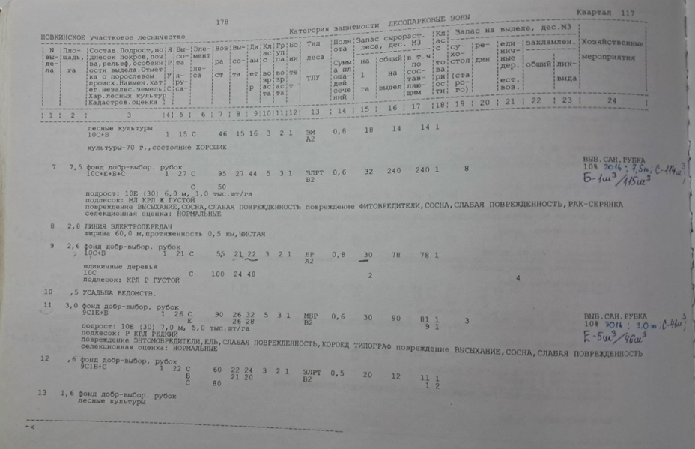

Таксационное описание 15 выдела

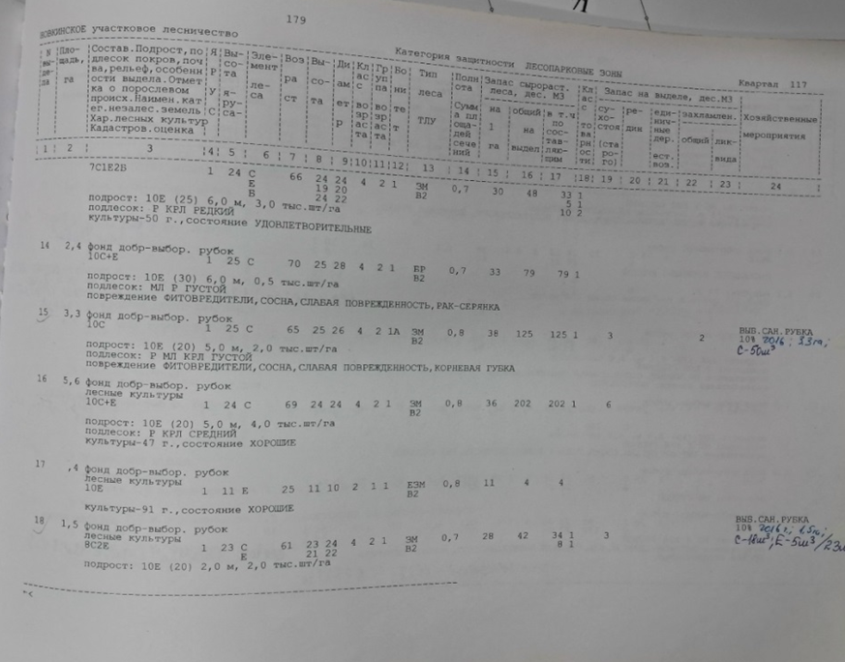

Таксационное описание 22 выдела

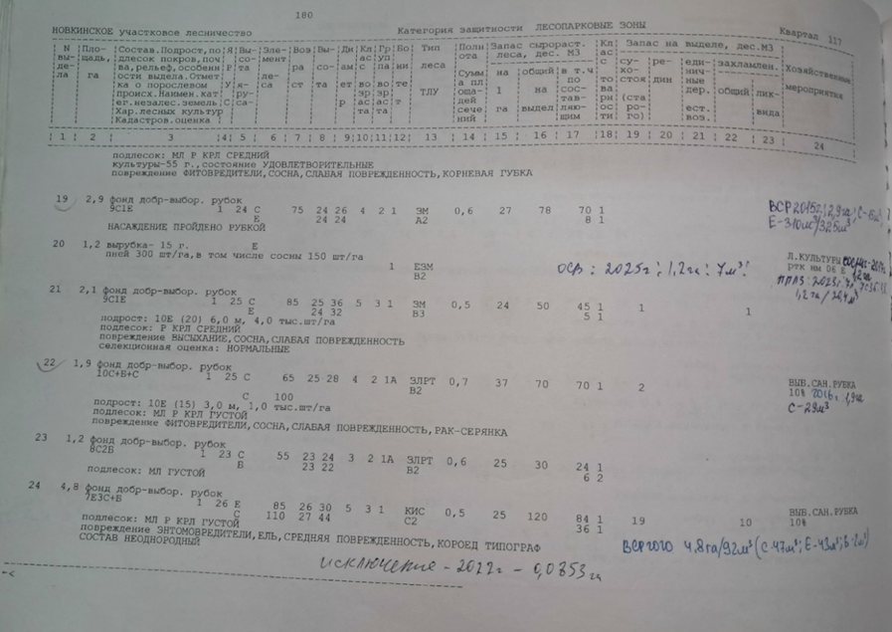
Приложение 2

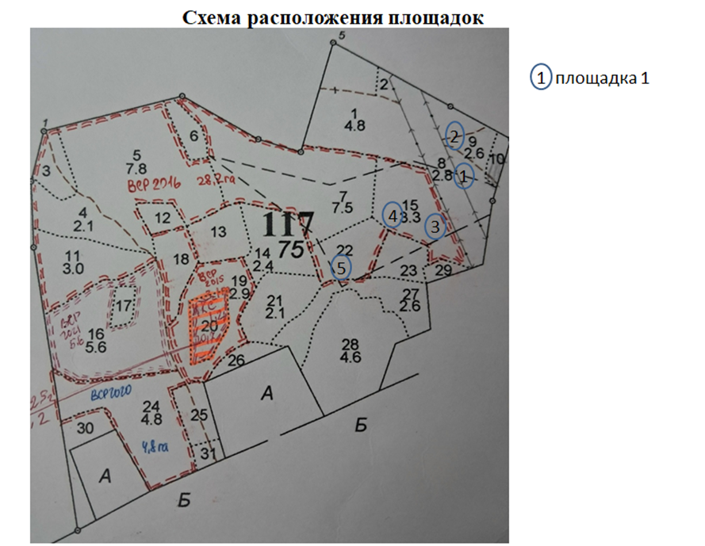

Приложение 3

Данные обследования древостоя, кустарников и подроста на площадках

1 площадка
Древостой
10С |  | Состав |  |  | Средний диаметр, см |  | Средняя высота, м |  |  | Бонитет
1 ярус |  | Сосна обыкновенная |  |  | 26 |  | 24 |  |  | 1
2 ярус |  | - |  |  | - |  | - |  |  | -
Подлесок
Состав |  |  |  | Средняя высота, м |  |  |  | Проективное покрытие
Рябина обыкновенная |  |  |  | 0,5 |  |  |  | 35%
Подрост
Состав |  |  | Средняя высота, см |  |  | Проективное покрытие |  |  | Обилие по Друде
Сосна обыкновенная |  |  | 15 |  |  | 1% |  |  | sol
2 площадка
Древостой
10С | Состав |  |  |  | Средний диаметр, см |  | Средняя высота, м |  |  | Бонитет
1 ярус | Сосна обыкновенная |  |  |  | 24 |  | 24 |  |  | 1
2 ярус | Рябина обыкновенная |  |  |  | 15 |  | 4 |  |  | -
Подлесок
Состав |  |  |  | Средняя высота, м |  |  |  | Проективное покрытие
Ирга круглолистная |  |  |  | 3 |  |  |  | 35%
Крушина ломкая |  |  |  | 3 |  |  |  | 15%
Рябина обыкновенная |  |  |  | 0,1 |  |  |  | 15%
Осина дрожащая |  |  |  | 0,2 |  |  |  | 35%
Подрост
Состав |  |  | Средняя высота, см |  |  | Проективное покрытие |  |  | Обилие по Друде
Дуб |  |  | 10 |  |  | 10% |  |  | sp
3 площадка
Древостой
6Е4С | Состав |  |  |  | Средний диаметр, см |  | Средняя высота, м |  |  | Бонитет
1 ярус | Сосна обыкновенная |  |  |  | 28 |  | 26 |  |  | 1А
2 ярус | Рябина обыкновенная |  |  |  | 14 |  | 3,5 |  |  | -
 | Ель обыкновенная |  |  |  | 16 |  | 5 |  |  | -
Подлесок
Состав |  |  |  | Средняя высота, м |  |  |  | Проективное покрытие
Ирга круглолистная |  |  |  | 3 |  |  |  | 15%
Рябина обыкновенная |  |  |  | 0,85 |  |  |  | 20%
Подрост
Состав |  |  | Средняя высота, см |  |  | Проективное покрытие |  |  | Обилие по Друде
Ель обыкновенная |  |  | 250 |  |  | 8% |  |  | sol
Сосна обыкновенная |  |  | 10 |  |  | 5% |  |  | sol
4 площадка
Древостой
6С4Е |  | Состав |  |  | Средний диаметр, см |  | Средняя высота, м |  |  | Бонитет
1 ярус |  | Сосна обыкновенная |  |  | 30 |  | 26 |  |  | 1А
2 ярус |  | Рябина обыкновенная |  |  | 12 |  | 4,5 |  |  | -
 |  | Ель обыкновенная |  |  | 18 |  | 8 |  |  | -
Подлесок
Состав |  |  |  | Средняя высота, м |  |  |  | Проективное покрытие
Ирга круглолистная |  |  |  | 2,5 |  |  |  | 25%
Рябина обыкновенная |  |  |  | 0,85 |  |  |  | 20%
Подрост
Состав |  |  | Средняя высота, см |  |  | Проективное покрытие |  |  | Обилие по Друде
Ель обыкновенная |  |  | 300 |  |  | 3% |  |  | sol
Сосна обыкновенная |  |  | 30 |  |  | 1% |  |  | sol
Береза бородавчатая |  |  | 90 |  |  | 10% |  |  | sol
Дуб черешчатый |  |  | 30 |  |  | 5% |  |  | sol
Клен остролистный |  |  | 35 |  |  | 5% |  |  | sol
5 площадка
Древостой
9С1Б | Состав |  |  |  | Средний диаметр, см |  | Средняя высота, м |  |  | Бонитет
1 ярус | Сосна обыкновенная |  |  |  | 32 |  | 26 |  |  | 1А
2 ярус | Береза бородавчатая |  |  |  | 29 |  | 12 |  |  | -
 | Рябина обыкновенная |  |  |  | 10 |  | 2,5 |  |  | -
Подлесок
Состав |  |  |  | Средняя высота, м |  |  |  | Проективное покрытие
Ирга круглолистная |  |  |  | 2,5 |  |  |  | 15%
Рябина обыкновенная |  |  |  | 0,1 |  |  |  | 25%
Подрост
Состав |  |  | Средняя высота, см |  |  | Проективное покрытие |  |  | Обилие по Друде
Ель обыкновенная |  |  | 85 |  |  | 2% |  |  | sol

Приложение 4

Данные обследования травянистой растительности и освещенности

1 площадка ( количество освещенности 8549 лк)
Состав | Проективное покрытие | Обилие по Друде | Тип растения | Состояние
Чистотел большой | 10% | sp | теневыносл. | хорошее
Земляника лесная | 8% | sp | светолюб. | хорошее
Звездчатка средняя | 8% | sp | светолюб. | хорошее
Осока | 7% | sp | теневыносл. | хорошее
Подорожник большой | 8% | sp | светолюб. | хорошее
2 площадка (количество освещенности 1256 лк)
Подмаренник цепкий | 8% | sp | теневыносл. | хорошее
Майник двулистный | 8% | sp | теневыносл. | хорошее
Живучка ползучая | 3% | sol | теневыносл. | удовлетвор
Вороний глаз обыкновенный | 5% | sol | тенелюбивое | хорошее
3 площадка (количество освещенности 1772 лк)
Черника обыкновенная | 30% | сор3 | теневыносл. | удовлетвор
Кислица обыкновенная | 8% | sp | теневыносл. | хорошее
Папоротник орляк | 8% | sp | теневыносл. | хорошее
Живучка ползучая | 7% | sp | теневыносл. | удовлетвор
Майник двулистный | 8% | sp | теневыносл. | удовлетвор
Осоки | 7% | sp | теневыносл. | хорошее
4 площадка (количество освещенности 2673 лк)
Осоки | 40% | сор3 | теневыносл. | хорошее
Мох сфагнум | 60% | сор2 | теневыносл. | хорошее
Черника обыкновенная | 50% | сор2 | теневыносл. | хорошее
Кислица обыкновенная | 15% | sp | теневыносл. | удовлетвор
Папоротник орляк | 30% | сор3 | теневыносл. | хорошее
5 площадка (количество освещенности 5000 лк)
Земляника лесная | 50% | сор2 | светолюб. | хорошее
Осока | 60% | сор2 | теневыносл. | хорошее
Папоротник орляк | 10% | sp | теневыносл. | хорошее
Вероника обыкновенная | 40% | сор3 | светолюб. | хорошее
Черника обыкновенная | 5% | sol | теневыносл. | хорошее
Купырь лесной | 5% | sol | теневыносл. | хорошее
Подмаренник цепкий | 10% | sp | теневыносл. | хорошее

Приложение 5
Фотоматериалы

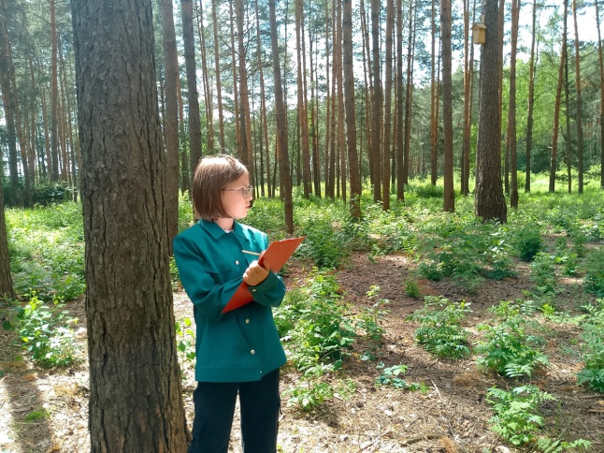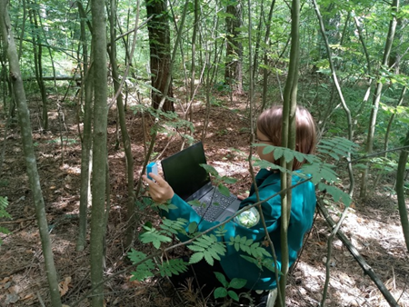

Площадка 1 Площадка 2

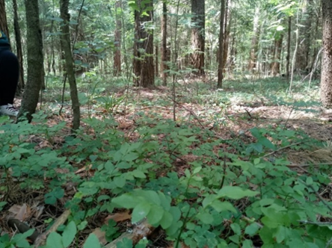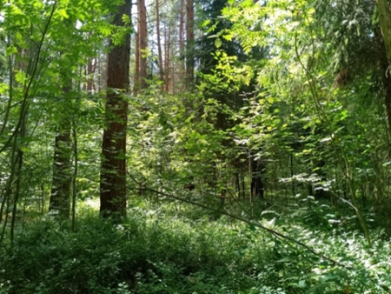

Площадка 3 Площадка 4

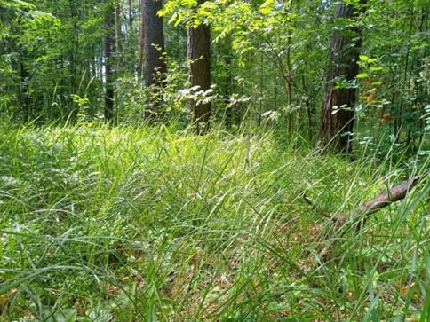

Площадка 5

